壹、前言

- 研究動機

因為我們這組本身都滿喜歡中華料理，所以選擇了炒飯這個題目。

- 研究目的

  - 沒有添加化學原料的料理味道很天然。
  - 將不同食材搭配變化非常豐富。
  - 使用在地食材減少碳足跡。

貳、文獻探討

- 幸福的生活與美食

- 炒飯的作法
    - 專題製作（胡欣慧、黃經典、鄭雅馨，2012）
    - 食材 (食物學的課本)
    - 作法 (中餐西餐烘焙飲調的課本)

叁、研究方法

- 研究架構

圖1：研究架構圖設計
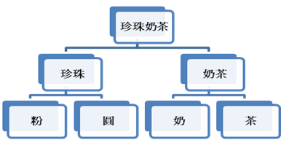

- 研究流程

圖2：研究流程圖

(一) 文獻探討法：蒐集相關資料了解與課程的關係。
(二) 實際開發法：蒐集食材並實際製作產品。
(三) 問卷調查法：蒐集試吃者的體驗與看法。

肆、研究分析與結果

- 研究過程
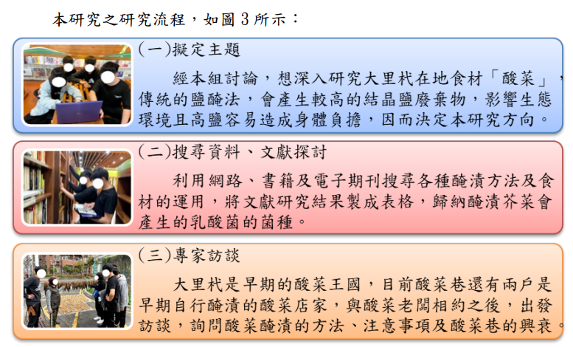

- 實際開發過程
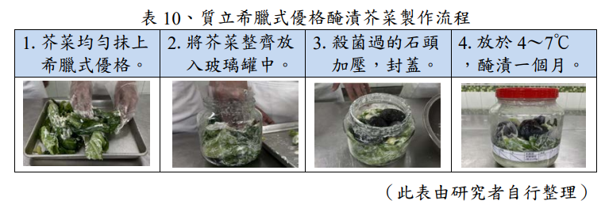
- 問卷統計結果(包含分析討論)

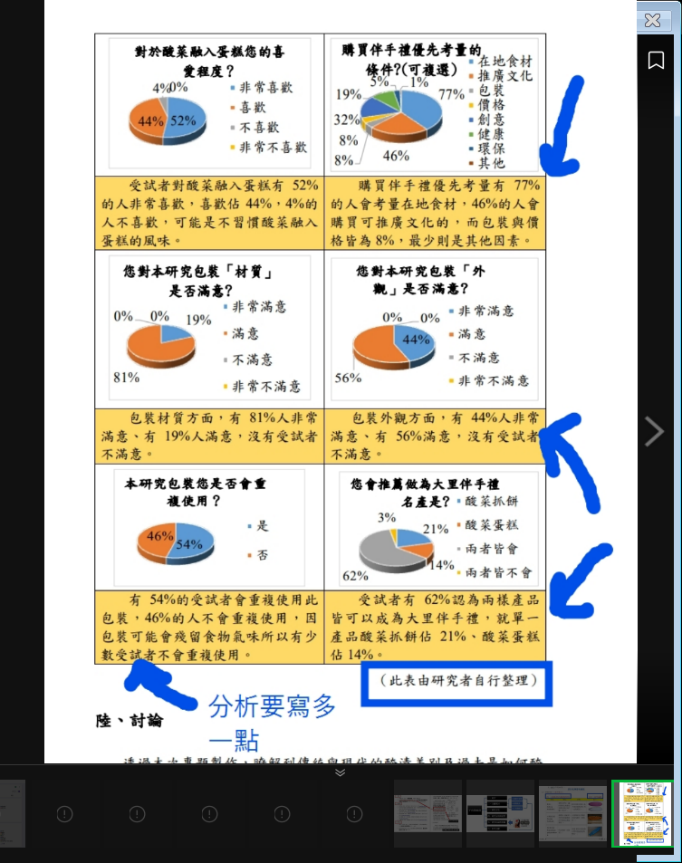

伍、研究結論與建議

- 研究結論

- 建議

陸、參考文獻

胡欣慧、黃經典、鄭雅馨（2012）。專題製作-餐旅群。新北市：啟英文化。

衛生福利部疾病管制署（2021年2月7日）。取自https://www.cdc.gov.tw/

